NÔNG MINH TRƯỜNG | TRƯỜNG ĐẠI HỌC CÔNG NGHIỆP HÀ NỘI  TRƯỜNG CÔNG NGHỆ THÔNG TIN VÀ TRUYỀN THÔNG  ---------------------------------------
 | ĐỒ ÁN TỐT NGHIỆP ĐẠI HỌC
 | NGÀNH HỆ THỐNG THÔNG TIN
 | XÂY DỰNG WEBSITE QUẢN LÝ RỦI RO DỰ ÁN CHO CÔNG TY THT
CÔNG NGHỆ THÔNG TIN | CBHD: TS. Phạm Văn Hiệp
 | Sinh viên: Nông Minh Trường
 | Mã số sinh viên: 2021602340
 | Hà Nội – Năm 2025

LỜI CẢM ƠN
Trước tiên, với tình cảm sâu sắc và chân thành nhất, em xin bày tỏ lòng biết ơn sâu sắc đến Đại học Công nghiệp Hà Nội, thầy cô giáo Trường Công nghệ thông tin và Truyền thông đã tạo điều kiện thuận lợi và truyền dạy kiến thức cho em trong thời gian qua, giúp em hoàn thành đồ án một cách tốt nhất.
Trong suốt thời gian từ khi bắt đầu học tập tại trường đến nay, em đã nhận được rất nhiều sự quan tâm và giúp đỡ của quý Thầy Cô và bạn bè.
Em xin bày tỏ lòng biết ơn sâu sắc nhất tới giảng viên hướng dẫn, TS. Phạm Văn Hiệp, người đã trực tiếp giúp đỡ, quan tâm và hướng dẫn em hoàn thành tốt bài báo cáo này trong suốt thời gian qua.
Trong quá trình nghiên cứu đề tài, em đã cố gắng hoàn thành đồ án theo định hướng đã được đề ra. Tuy nhiên, do vốn kiến thức hạn chế và thời gian nghiên cứu đồ án có hạn, em không tránh khỏi những thiếu sót trong quá trình thực hiện. Em rất mong nhận được những ý kiến đóng góp quý báu của quý Thầy Cô để giúp em hoàn thiện kiến thức trong lĩnh vực chuyên ngành, cũng như có điều kiện bổ sung, nâng cao vốn hiểu biết và kinh nghiệm của bản thân trong các dự án sau này.
Em xin chân thành cảm ơn!

Sinh viên thực hiện
Nông Minh Trường

MỤC LỤC

DANH MỤC HÌNH ẢNH

DANH MỤC BẢNG BIỂU

MỞ ĐẦU
  - Lý do chọn đề tài
Ngày nay, trong bối cảnh nền kinh tế toàn cầu ngày càng phát triển mạnh mẽ, các công ty, tổ chức đều phải đối mặt với nhiều thách thức và cơ hội khi thực hiện các dự án. Việc triển khai một dự án không chỉ đòi hỏi các yếu tố như nguồn lực, thời gian và chi phí mà còn phải có một chiến lược quản lý rủi ro hiệu quả. Quản lý rủi ro dự án không chỉ giúp dự án có thể đạt được kết quả mong đợi mà còn bảo vệ công ty khỏi các tác động tiêu cực có thể xảy ra trong suốt quá trình thực hiện. Chính vì vậy, việc xây dựng một hệ thống quản lý rủi ro dự án là rất quan trọng, không chỉ giúp nâng cao hiệu quả quản lý mà còn giúp các công ty tránh được những mất mát, thiệt hại đáng tiếc.
Trong thực tế, các rủi ro trong dự án có thể phát sinh từ nhiều yếu tố khác nhau, chẳng hạn như thay đổi yêu cầu từ khách hàng, sự cố kỹ thuật, thiếu hụt nguồn lực, hoặc thay đổi môi trường kinh doanh. Những yếu tố này nếu không được quản lý chặt chẽ sẽ có thể ảnh hưởng nghiêm trọng đến tiến độ, chi phí và chất lượng của dự án, làm giảm hiệu quả công việc và thậm chí dẫn đến thất bại. Do đó, việc xây dựng một hệ thống quản lý rủi ro dự án giúp xác định, đánh giá và giảm thiểu các rủi ro ngay từ giai đoạn đầu của dự án là rất quan trọng. Một hệ thống quản lý rủi ro dự án không chỉ giúp dự báo các vấn đề có thể xảy ra mà còn cung cấp các biện pháp dự phòng để kịp thời đối phó với tình huống phát sinh.
Lý do tại sao cần phải xây dựng một hệ thống hỗ trợ quản lý rủi ro dự án là vì chỉ có một hệ thống quản lý chặt chẽ mới có thể giúp các nhà quản lý nhận diện được những rủi ro tiềm ẩn, phân tích và đưa ra các giải pháp phù hợp để kiểm soát chúng. Nếu không có một hệ thống như vậy, các rủi ro sẽ không được xử lý kịp thời, dẫn đến những hậu quả khó lường. Đặc biệt, trong những dự án lớn, phức tạp, việc quản lý rủi ro càng trở nên quan trọng hơn bao giờ hết. Các rủi ro không chỉ ảnh hưởng đến tiến độ của dự án mà còn có thể dẫn đến việc vượt ngân sách, làm giảm uy tín của công ty và gây thiệt hại về tài chính, nguồn nhân lực.
Lợi ích mà việc ứng dụng công nghệ vào quản lý rủi ro dự án mang lại là vô cùng to lớn. Công nghệ không chỉ giúp tự động hóa quá trình đánh giá, theo dõi và quản lý rủi ro mà còn cung cấp các công cụ phân tích dữ liệu mạnh mẽ, giúp dự báo chính xác những yếu tố có thể tác động đến dự án. Các hệ thống phần mềm hiện đại giúp nhận diện và phân tích các rủi ro tiềm ẩn trong thời gian thực, từ đó đưa ra những giải pháp nhanh chóng và hiệu quả. Đồng thời, công nghệ cũng giúp tiết kiệm thời gian và chi phí trong quá trình quản lý, giảm thiểu sự can thiệp của yếu tố con người và mang lại độ chính xác cao trong công tác quản lý. Hơn nữa, việc ứng dụng công nghệ giúp các nhà quản lý có thể theo dõi tiến độ và tình hình của dự án từ xa, đảm bảo rằng mọi vấn đề phát sinh đều được giải quyết kịp thời.
Chính vì những lý do trên, việc xây dựng một hệ thống hỗ trợ quản lý rủi ro dự án cho các công ty là vô cùng cần thiết. Hệ thống này không chỉ giúp đảm bảo sự thành công của dự án mà còn mang lại lợi ích lâu dài cho doanh nghiệp trong việc nâng cao hiệu quả công việc, giảm thiểu các sai sót và tổn thất, đồng thời nâng cao khả năng cạnh tranh trên thị trường. Việc ứng dụng công nghệ vào quản lý rủi ro dự án không chỉ giúp công ty đáp ứng được yêu cầu của khách hàng mà còn tạo ra một môi trường làm việc chuyên nghiệp và hiệu quả, góp phần vào sự phát triển bền vững của doanh nghiệp.
  - Mục đích nghiên cứu
Mục tiêu của dự án là xây dựng một hệ thống website quản lý rủi ro dự án cho công ty THT, giúp cải thiện hiệu quả trong việc nhận diện, theo dõi và quản lý các rủi ro có thể xảy ra trong quá trình thực hiện dự án. Dự án này sẽ đáp ứng các yêu cầu quản lý rủi ro của công ty và đồng thời hoàn thành báo cáo đồ án theo quy định.
Để đạt được mục tiêu của đề tài, cần thực hiện các nội dung nghiên cứu sau:
- Xác định các yêu cầu nghiệp vụ và kỹ thuật của hệ thống: Khảo sát các yêu cầu về quản lý rủi ro dự án, bao gồm các chức năng cần thiết cho người dùng như tạo, theo dõi và đánh giá các rủi ro, đồng thời đảm bảo tính bảo mật và hiệu suất của hệ thống.
- Phát triển website giúp quản lý rủi ro dự án một cách hiệu quả: Thiết kế và xây dựng hệ thống website với các tính năng như quản lý dự án, theo dõi tiến độ, phân tích rủi ro và báo cáo kết quả. Hệ thống cần hỗ trợ người dùng dễ dàng truy cập và quản lý thông tin dự án từ bất kỳ đâu.
- Đánh giá mức độ khả thi và tính hiệu quả của hệ thống: Kiểm tra và đánh giá khả năng hoạt động của hệ thống trong môi trường thực tế, đánh giá hiệu quả trong việc giảm thiểu rủi ro và tối ưu hóa các quy trình quản lý dự án, đồng thời thực hiện các bài kiểm thử để đảm bảo hệ thống đáp ứng yêu cầu về tính ổn định và hiệu suất.
Thông qua dự án này, công ty THT sẽ có một công cụ quản lý rủi ro dự án hiệu quả, giúp giảm thiểu các tác động tiêu cực và nâng cao hiệu quả công việc.
  - Đối tượng và phạm vi nghiên cứu
Đối tượng nghiên cứu: Đối tượng nghiên cứu của đề tài là việc quản lý rủi ro trong các dự án phần mềm của công ty THT. Quản lý rủi ro là một phần quan trọng trong quá trình triển khai các dự án phần mềm, vì nó giúp nhận diện, phân tích và kiểm soát các yếu tố có thể gây ảnh hưởng tiêu cực đến tiến độ, chi phí và chất lượng của dự án. Đề tài sẽ tập trung vào các phương pháp và công cụ giúp công ty THT tối ưu hóa việc quản lý rủi ro trong từng giai đoạn của dự án phần mềm.
Phạm vi nghiên cứu: Phạm vi nghiên cứu của đề tài tập trung vào việc nghiên cứu quản lý rủi ro dự án, đặc biệt là ứng dụng công nghệ thông tin vào quy trình quản lý rủi ro. Nghiên cứu này sẽ xem xét các phương pháp hiện có, đồng thời đề xuất giải pháp tối ưu hóa quy trình quản lý rủi ro thông qua việc ứng dụng công nghệ hiện đại. Bên cạnh đó, phạm vi nghiên cứu còn bao gồm việc đánh giá các công cụ và nền tảng công nghệ thông tin hỗ trợ công tác quản lý rủi ro hiệu quả trong môi trường phát triển phần mềm.
Công nghệ sử dụng: Để phát triển hệ thống quản lý rủi ro và dự án cho công ty THT, công nghệ sử dụng sẽ bao gồm Java Spring Boot để phát triển ứng dụng web và MySQL cho cơ sở dữ liệu. Java Spring Boot sẽ cung cấp một nền tảng ổn định và linh hoạt để xây dựng các API và các tính năng quản lý dự án, trong khi MySQL sẽ lưu trữ dữ liệu liên quan đến dự án và các rủi ro, đảm bảo tính toàn vẹn và dễ dàng truy xuất thông tin.
  - Ý nghĩa khoa học và thực tiễn của đề tài
Cung cấp mô hình ứng dụng công nghệ thông tin vào quản lý rủi ro: Đề tài mang lại một mô hình ứng dụng công nghệ thông tin vào quản lý rủi ro trong các dự án phần mềm. Mô hình này sẽ giúp công ty THT quản lý các yếu tố rủi ro một cách có hệ thống, sử dụng các công cụ phần mềm hiện đại để phân tích, đánh giá và xử lý các rủi ro trong từng giai đoạn của dự án.
Hỗ trợ doanh nghiệp trong việc dự báo và xử lý rủi ro hiệu quả hơn: Việc áp dụng mô hình quản lý rủi ro giúp công ty dự báo các rủi ro tiềm ẩn ngay từ sớm, từ đó đưa ra các biện pháp phòng ngừa và giảm thiểu thiệt hại. Điều này không chỉ giúp bảo vệ dự án khỏi các sự cố bất ngờ mà còn cải thiện hiệu quả làm việc của các đội ngũ dự án, đảm bảo tiến độ và chất lượng công việc.
Ứng dụng vào thực tế giúp cải thiện quy trình làm việc, nâng cao hiệu suất: Khi được triển khai thực tế, hệ thống quản lý rủi ro sẽ giúp cải thiện quy trình làm việc của công ty, giảm thiểu các sai sót và giúp các nhà quản lý đưa ra quyết định nhanh chóng và chính xác hơn. Điều này sẽ nâng cao hiệu suất làm việc của các nhân viên và các nhóm dự án, đồng thời cải thiện khả năng dự báo và quản lý các yếu tố rủi ro, từ đó giúp công ty THT phát triển bền vững trong môi trường cạnh tranh khốc liệt.

CHƯƠNG 1: GIỚI THIỆU TỔNG QUAN

Giới thiệu chung
Trong thời đại công nghệ thông tin phát triển mạnh mẽ, các hệ thống quản lý thông tin đóng vai trò ngày càng quan trọng trong việc hỗ trợ các tổ chức, doanh nghiệp tối ưu hóa quy trình làm việc, nâng cao hiệu suất quản lý và ra quyết định. Đặc biệt, các website hỗ trợ quản lý thông tin đã trở thành một giải pháp phổ biến và không thể thiếu trong các hoạt động điều hành và vận hành doanh nghiệp hiện nay.
- Các website quản lý thông tin mang lại nhiều lợi ích thiết thực, bao gồm:
- Tăng khả năng lưu trữ, tìm kiếm và truy xuất dữ liệu nhanh chóng;
- Tạo môi trường cộng tác trực tuyến hiệu quả giữa các phòng ban hoặc nhóm dự án;
- Hỗ trợ phân quyền người dùng để đảm bảo an toàn dữ liệu;
- Theo dõi tiến độ công việc, hiệu suất cá nhân và đội nhóm;
- Tự động hóa các quy trình quản lý, giúp giảm chi phí và thời gian vận hành.
Nhu cầu sử dụng các hệ thống web để quản lý thông tin và dự án ngày càng gia tăng do các doanh nghiệp phải đối mặt với khối lượng công việc lớn, yêu cầu xử lý dữ liệu chính xác và kịp thời, cũng như xu hướng làm việc từ xa và mô hình tổ chức linh hoạt. Các nền tảng này giúp tổ chức dễ dàng kiểm soát thông tin, quản lý tài nguyên, cũng như đưa ra các quyết định chiến lược dựa trên dữ liệu được cập nhật liên tục.
Từ thực tế đó, việc xây dựng và triển khai các website hỗ trợ quản lý thông tin, đặc biệt là trong lĩnh vực quản lý dự án và quản lý rủi ro, là điều cấp thiết. Các hệ thống quản lý rủi ro giúp nhận diện, đánh giá và kiểm soát các rủi ro có thể ảnh hưởng đến tiến độ và chất lượng của dự án. Trong khi đó, hệ thống quản lý dự án hỗ trợ tổ chức công việc, phân bổ nguồn lực, giám sát tiến độ và đánh giá hiệu suất một cách hiệu quả.
Công ty THT là một doanh nghiệp chuyên cung cấp các giải pháp phần mềm và dịch vụ công nghệ cho các tổ chức và doanh nghiệp trong nhiều lĩnh vực khác nhau. Công ty đã thực hiện thành công nhiều dự án phần mềm lớn và nhỏ, cung cấp các sản phẩm và dịch vụ công nghệ thông tin tối ưu cho khách hàng. Tuy nhiên, trong quá trình triển khai các dự án, công ty vẫn đang gặp phải nhiều thách thức liên quan đến việc kiểm soát rủi ro và theo dõi tiến độ. Chính vì vậy, nhu cầu xây dựng một hệ thống quản lý rủi ro kết hợp quản lý dự án trên nền tảng web là rất cần thiết nhằm nâng cao hiệu quả quản lý tổng thể, giảm thiểu các tác động tiêu cực và đảm bảo thành công cho các dự án trong tương lai.

Nghiên cứu hiện trạng và giải quyết vấn đề
Công ty THT hiện đang gặp phải một số thách thức trong việc quản lý rủi ro và dự án. Các dự án lớn không được theo dõi và đánh giá rủi ro một cách hệ thống, khiến cho việc phát hiện và xử lý rủi ro kịp thời gặp nhiều khó khăn. Công ty chủ yếu sử dụng các công cụ thủ công và hệ thống không đồng bộ, dẫn đến hiệu quả quản lý chưa cao, tiến độ dự án có thể bị chậm trễ hoặc chi phí phát sinh ngoài dự kiến.
Công ty THT có một cơ cấu tổ chức phân chia theo các bộ phận chính như Phòng Quản lý Dự án, Phòng Kỹ thuật, Phòng Tài chính và Phòng Kinh doanh. Phòng Quản lý Dự án chịu trách nhiệm theo dõi và báo cáo về tình trạng của các dự án, bao gồm việc đánh giá các yếu tố rủi ro có thể xảy ra. Các phòng ban khác đóng vai trò hỗ trợ và thực hiện các nhiệm vụ liên quan đến nguồn lực, tài chính, và kỹ thuật cho các dự án. Tuy nhiên, sự thiếu đồng bộ trong việc sử dụng công cụ quản lý rủi ro và dự án giữa các bộ phận đang gây cản trở trong việc triển khai và kiểm soát các dự án hiệu quả.
Phòng Quản lý Dự án đảm nhận vai trò theo dõi và báo cáo tiến độ dự án, phát hiện các yếu tố rủi ro và đề xuất biện pháp xử lý. Phòng Kỹ thuật thực hiện các đánh giá kỹ thuật để đảm bảo rằng các dự án phần mềm không gặp phải các vấn đề về chất lượng hoặc công nghệ. Phòng Tài chính theo dõi ngân sách và chi phí, giúp nhận diện các rủi ro liên quan đến chi phí dự án. Mặc dù các bộ phận này đều có trách nhiệm riêng, việc quản lý rủi ro và dự án vẫn chưa được thực hiện một cách thống nhất và hiệu quả.
Để giải quyết các vấn đề trên, công ty THT cần một hệ thống quản lý rủi ro và dự án tích hợp, bao gồm các tính năng như:
- Quản lý tiến độ dự án: Theo dõi chi tiết tiến độ của từng công việc và dự án để đảm bảo rằng các mốc quan trọng được hoàn thành đúng hạn.
- Đánh giá và quản lý rủi ro: Hệ thống phải cho phép đánh giá các yếu tố rủi ro và đưa ra các biện pháp phòng ngừa, xử lý rủi ro hiệu quả.
- Báo cáo và thông báo: Hệ thống phải có khả năng tạo các báo cáo về tình hình dự án và các yếu tố rủi ro, giúp các phòng ban có thể theo dõi và đánh giá các hoạt động một cách dễ dàng.

Các công nghệ và ngôn ngữ sử dụng

Giới thiệu về Java, Java Springboot

Java
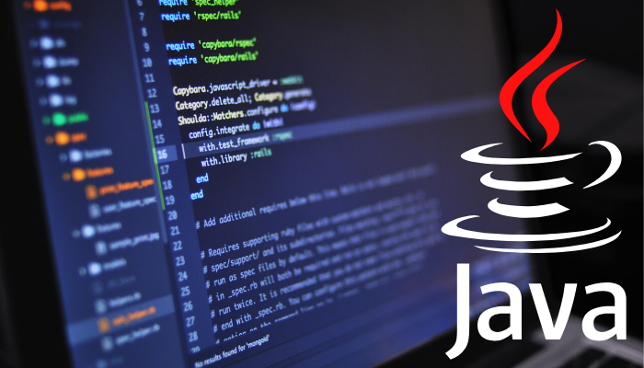
Java là một ngôn ngữ lập trình hướng đối tượng phổ biến, ra đời vào năm 1995 bởi Sun Microsystems (sau này được Oracle mua lại). Đây là ngôn ngữ được thiết kế với triết lý "Write Once, Run Anywhere" (WORA), nghĩa là bạn có thể viết mã một lần và chạy trên bất kỳ nền tảng nào có cài đặt Java Virtual Machine (JVM).
Các đặc điểm chính của Java:
- Độc lập nền tảng: Chương trình Java có thể chạy trên nhiều hệ điều hành khác nhau nhờ JVM.
- Hướng đối tượng: Java hỗ trợ các nguyên tắc lập trình hướng đối tượng như kế thừa, đóng gói, đa hình và trừu tượng.
- Bộ thu gom rác (Garbage Collection): Java tự động quản lý bộ nhớ, giúp lập trình viên không phải lo lắng về việc giải phóng bộ nhớ thủ công.
- Bảo mật: Java cung cấp nhiều tính năng bảo mật tích hợp, như sandboxing và mã hóa, giúp bảo vệ các ứng dụng khỏi các mối đe dọa.
- Thư viện phong phú: Java có sẵn rất nhiều thư viện và framework hỗ trợ lập trình, bao gồm từ các công cụ xử lý dữ liệu, đồ họa, đến phát triển ứng dụng web.

Java Spring Boot
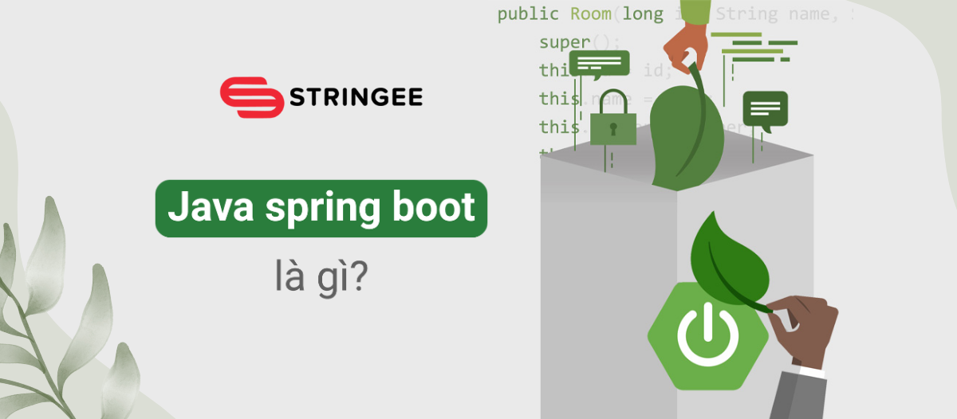
Java Spring Boot là một framework mã nguồn mở được phát triển từ Spring Framework, nổi bật với khả năng giúp các nhà phát triển xây dựng ứng dụng web một cách nhanh chóng và dễ dàng. Spring Boot cung cấp cơ chế tự động cấu hình và thư viện mặc định (starter dependencies), giúp tiết kiệm thời gian và giảm thiểu sai sót trong quá trình thiết lập ứng dụng.
Spring Framework được giới thiệu lần đầu tiên vào năm 2003 bởi Rod Johnson như một giải pháp thay thế nhẹ hơn so với các mô hình lập trình doanh nghiệp Java (Java EE) nặng nề thời điểm đó. Sau nhiều phiên bản cải tiến, Spring Boot ra đời vào năm 2014 do Pivotal Software phát triển, với mục tiêu làm cho việc xây dựng ứng dụng Spring trở nên dễ dàng và nhanh chóng hơn bằng cách loại bỏ cấu hình phức tạp.
Spring Boot nhanh chóng trở thành một trong những công cụ phổ biến nhất trong cộng đồng Java nhờ tính năng cấu hình tối giản, triển khai dễ dàng, hỗ trợ xây dựng RESTful API, tích hợp bảo mật, và khả năng tương thích tốt với các công cụ như Maven, Gradle, Docker, và các nền tảng đám mây như AWS, Azure.
Một số phiên bản đáng chú ý:
- Spring Boot 1.0 (2014): Phiên bản đầu tiên, tập trung vào cấu hình tự động và khởi tạo nhanh.
- Spring Boot 2.x (2018 – nay): Tích hợp Spring Framework 5, hỗ trợ Reactive Programming, cải tiến hiệu năng và bảo mật.
- Spring Boot 3.0 (2022): Chuyển sang Java 17 trở lên và hỗ trợ Jakarta EE 10, đánh dấu sự thay đổi lớn về kiến trúc và nền tảng.
Spring Boot là công cụ lý tưởng để phát triển ứng dụng web và kiến trúc microservices, nhờ khả năng mở rộng, triển khai nhanh chóng và dễ bảo trì. Bên cạnh đó, nó hỗ trợ tích hợp với các công nghệ phổ biến như Spring MVC, Hibernate, Thymeleaf, Spring Security, và các hệ quản trị cơ sở dữ liệu như MySQL.

Giới thiệu về ReactJS
ReactJS là một thư viện JavaScript mã nguồn mở được sử dụng để xây dựng giao diện người dùng (UI) động, đặc biệt là cho các ứng dụng web có tính tương tác cao. React cho phép các nhà phát triển xây dựng các thành phần (components) tái sử dụng, dễ bảo trì, từ đó giúp tổ chức cấu trúc giao diện một cách rõ ràng và hiệu quả.
React nổi bật với mô hình lập trình khai báo, giúp việc phát triển giao diện trở nên trực quan hơn. Một trong những tính năng cốt lõi của React là Virtual DOM – giúp tối ưu hiệu năng bằng cách cập nhật chỉ những phần tử có sự thay đổi thay vì toàn bộ DOM như các thư viện truyền thống.
React được phát triển bởi Facebook và ra mắt công chúng lần đầu tiên vào năm 2013. Ban đầu, React được sử dụng trong hệ thống News Feed của Facebook và sau đó là Instagram. Nhờ vào tính hiệu quả và khả năng mở rộng, React nhanh chóng trở thành một trong những thư viện phổ biến nhất trong cộng đồng lập trình frontend.
Một số mốc phát triển chính:
- React 0.3 – 0.14 (2013 – 2015): Cải tiến cú pháp JSX, hỗ trợ stateful components.
- React 15 (2016): Tách biệt logic render giữa server và client, nâng cao hiệu năng.
- React 16 (2017): Giới thiệu kiến trúc mới có tên "Fiber", hỗ trợ error boundaries và fragments.
- React 17 (2020): Tập trung cải tiến khả năng nâng cấp dần (gradual upgrades).
- React 18 (2022): Ra mắt tính năng Concurrent Mode, automatic batching, và hỗ trợ React Server Components, giúp cải thiện đáng kể trải nghiệm người dùng và hiệu suất render.
ReactJS rất phù hợp để xây dựng các giao diện hiện đại, có tính tương tác cao và dễ mở rộng. Một số ưu điểm chính gồm:
- Cho phép tạo các component tái sử dụng, dễ kiểm thử và bảo trì;
- Hiệu năng cao nhờ Virtual DOM và kỹ thuật render tối ưu;
- Tích hợp tốt với các thư viện và công cụ khác như Redux, React Router, Material UI, Axios;
- Cộng đồng phát triển rộng lớn và tài nguyên học tập phong phú
Trong hệ thống quản lý thông tin và rủi ro, ReactJS đóng vai trò xây dựng giao diện người dùng phía frontend, giúp người dùng dễ dàng tương tác với dữ liệu, theo dõi tiến độ dự án, hiển thị thông báo thời gian thực (WebSocket), và thao tác với hệ thống một cách trực quan, nhanh chóng.

JSON Web Token
JSON Web Token (JWT) là một chuẩn mở (RFC 7519) định nghĩa một cách nhỏ gọn và khép kín để truyền một cách an toàn thông tin giữa các bên dưới dạng đối tượng JSON. Thông tin này có thể được xác minh và đáng tin cậy vì nó có chứa chữ ký số. JWTs có thể được ký bằng một thuật toán bí mật (với thuật toán HMAC) hoặc một public / private key sử dụng mã hoá RSA
Cấu trúc của một JWT:
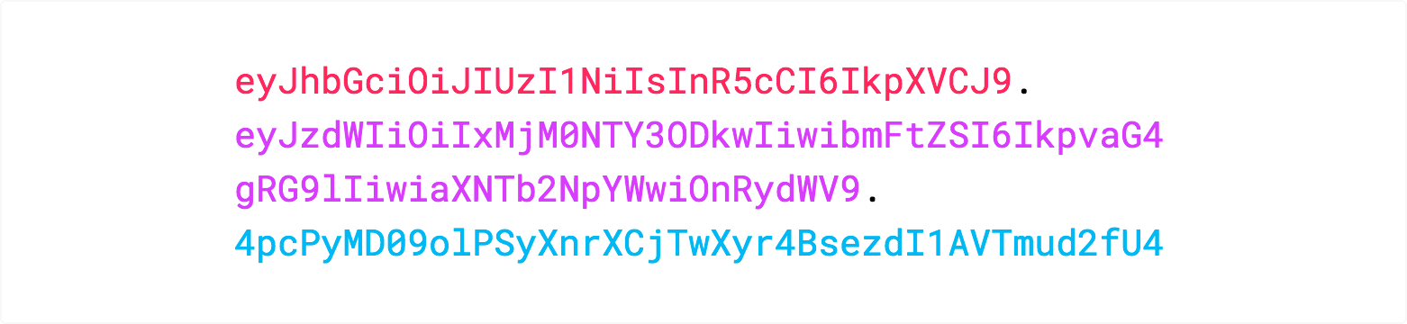
JWT trên bao gồm 3 phần: Header, Payload, Signature.
- Header
Header bao gồm hai phần chính:
typ – Loại token (mặc định là JWT – cho biết đây là một Token JWT)
alg – Thuật toán đã dùng để mã hóa (HMAC SHA256 – HS256 hoặc RSA).
- Payload: Là nơi chứa các nội dung của thông tin (claim). Thông tin truyền đi có thể là mô tả của 1 thực thể (ví dụ như người dùng) hoặc cũng có thể là các thông tin bổ sung thêm cho phần Header. Chúng được chia làm 3 loại: reserved, public và private.
- Signature: Phần chữ ký được tạo bằng cách kết hợp 2 phần Header + Payload, rồi mã hóa nó lại bằng 1 giải thuật encode bất kỳ ví dụ như HMAC SHA-256.
Hệ thống sử dụng JWT
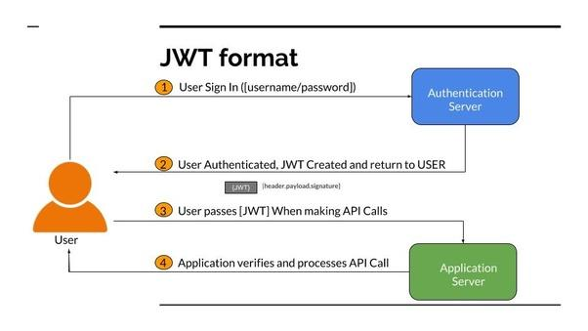
Nhìn vào hình ta có thể thấy flow đi như sau:
- User thực hiện login bằng cách gửi id/password hay sử dụng các tài khoản mạng xã hội lên phía Authentication Server (Server xác thực)
- Authentication Server tiếp nhận các dữ liệu mà User gửi lên để phục vụ cho việc xác thực người dùng. Trong trường hợp thành công, Authentication Server sẽ tạo một JWT và trả về cho người dùng thông qua response.
- Người dùng nhận được JWT do Authentication Server vừa mới trả về làm “chìa khóa” để thực hiện các “lệnh” tiếp theo đối với Application Server.
- Application Server trước khi thực hiện yêu cầu được gọi từ phía User, sẽ verify JWT gửi lên. Nếu OK, tiếp tục thực hiện yêu cầu được gọi.

Restful API
RESTful API là một tiêu chuẩn dùng trong việc thiết kế API cho các ứng dụng web (thiết kế Web services) để tiện cho việc quản lý các resource. Nó chú trọng vào tài nguyên hệ thống (tệp văn bản, ảnh, âm thanh, video, hoặc dữ liệu động…), bao gồm các trạng thái tài nguyên được định dạng và được truyền tải qua HTTP.
Diễn giải các thành phần:
- REST (REpresentational State Transfer) là một dạng chuyển đổi cấu trúc dữ liệu, một kiểu kiến trúc để viết API. Nó sử dụng phương thức HTTP đơn giản để tạo cho giao tiếp giữa các máy. Vì vậy, thay vì sử dụng một URL cho việc xử lý một số thông tin người dùng, REST gửi một yêu cầu HTTP như GET, POST, DELETE, vv đến một URL để xử lý dữ liệu.
- API (Application Programming Interface) là một tập các quy tắc và cơ chế mà theo đó, một ứng dụng hay một thành phần sẽ tương tác với một ứng dụng hay thành phần khác. API có thể trả về dữ liệu mà bạn cần cho ứng dụng của mình ở những kiểu dữ liệu phổ biến như JSON hay XML
Cách thức hoạt động:
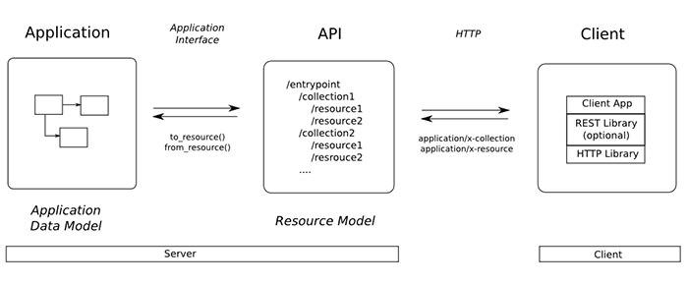
REST hoạt động chủ yếu dựa vào giao thức HTTP. Các hoạt động cơ bản nêu trên sẽ sử dụng những phương thức HTTP riêng.
- GET (SELECT): Trả về một Resource hoặc một danh sách Resource.
- POST (CREATE): Tạo mới một Resource.
- PUT (UPDATE): Cập nhật thông tin cho Resource.
- DELETE (DELETE): Xoá một Resource.
Những phương thức hay hoạt động này thường được gọi là CRUD tương ứng với Create, Read, Update, Delete – Tạo, Đọc, Sửa, Xóa.
Ưu điểm của Restful API
RESTful API mang đến rất nhiều lợi ích và những hiệu quả nhất định cho các lập trình viên. Dưới đây là một vài ưu điểm nổi bật của RESTful API:
- RESTful API giúp cho ứng dụng rõ ràng và dễ nhìn hơn.
- RESTful API giúp cho các dữ liệu được trả về dưới nhiều định dạng khác nhau như XML, HTML, JSON…
- RESTful API cho phép sử dụng các lệnh call thủ tục HTTP tiêu chuẩn để truy xuất dữ liệu và request.
- Code của REST API đơn giản và ngắn gọn.
- RESTful API dựa trên code và có thể dùng nó để đòng bộ hóa dữ liệu với website.
- REST chú trọng vào nhiều tài nguyên của hệ thống.
Rất nhiều trang web hiện nay đang sử dụng REST API để cho phép các ứng dụng bên ngoài kết nối dữ liệu với họ dễ dàng hơn.

Giới thiệu MySQL
MySQL là một hệ quản trị cơ sở dữ liệu quan hệ (Relational Database Management System – RDBMS) mã nguồn mở, rất phổ biến trong việc phát triển các ứng dụng web và hệ thống quản lý dữ liệu. Nó sử dụng ngôn ngữ truy vấn SQL (Structured Query Language) để quản lý và thao tác dữ liệu, đồng thời hỗ trợ tính nhất quán, bảo mật và hiệu năng cao.
MySQL được phát triển lần đầu vào năm 1995 bởi công ty Thụy Điển MySQL AB, do Michael Widenius, David Axmark, và Allan Larsson sáng lập. Năm 2008, Sun Microsystems mua lại MySQL, và sau đó Sun được Oracle Corporation tiếp quản vào năm 2010. Từ đó đến nay, MySQL tiếp tục được Oracle phát triển và duy trì với nhiều phiên bản cải tiến.
Các phiên bản nổi bật:
- MySQL 5.x (2005 – 2020): Các phiên bản phổ biến như 5.5, 5.6, 5.7 mang đến nhiều cải tiến về hiệu suất, hỗ trợ InnoDB làm engine mặc định và cải thiện khả năng giao dịch.
- MySQL 8.0 (2018 – nay): Phiên bản hiện tại được sử dụng rộng rãi với nhiều tính năng mới như JSON support, Common Table Expressions (CTE), Window Functions, và cải thiện bảo mật, hiệu suất.
MySQL hỗ trợ đa nền tảng, có thể chạy trên Windows, Linux, macOS và dễ dàng tích hợp với các ứng dụng web thông qua các driver và thư viện kết nối như JDBC, Hibernate. Nhờ tính mở rộng, ổn định và hiệu quả, MySQL là lựa chọn phù hợp để làm nền tảng lưu trữ dữ liệu cho các hệ thống quản lý rủi ro, quản lý dự án và các ứng dụng doanh nghiệp.

CHƯƠNG 2: PHÂN TÍCH THIẾT KẾ HỆ THỐNG

Khảo sát hệ thống

Tìm hiểu về quy trình quản lý rủi ro hiện tại của công ty
Hiện nay, việc quản lý rủi ro tại công ty THT chủ yếu được thực hiện thủ công thông qua email, bảng tính Excel và các cuộc họp trực tiếp. Việc này dẫn đến nhiều hạn chế như:
- Khó tổng hợp thông tin và theo dõi toàn bộ tiến độ xử lý rủi ro.
- Thiếu cảnh báo sớm và báo cáo thống kê để hỗ trợ ra quyết định.
- Không có sự phân quyền rõ ràng trong việc theo dõi và xử lý rủi ro.
Ngoài ra, quy trình phối hợp giữa các phòng ban và thành viên trong dự án cũng gặp khó khăn do thiếu nền tảng công nghệ hỗ trợ quản lý thông tin một cách tập trung và hiệu quả.

Khảo sát nhu cầu và mong muốn của các bên liên quan
Ban giám đốc: Cần có báo cáo tổng hợp tình hình rủi ro, tiến độ dự án, năng suất nhân viên và hiệu quả làm việc.
Trưởng phòng dự án: Muốn theo dõi được rủi ro, công việc, nhân sự theo từng dự án. Cần chức năng phân công nhiệm vụ và nhận thông báo kịp thời.
Nhân viên: Mong muốn có giao diện đơn giản để cập nhật công việc, báo cáo rủi ro, trao đổi nhanh qua tính năng nhắn tin.
Bộ phận nhân sự: Cần công cụ quản lý thông tin nhân viên, phân phòng ban và theo dõi hoạt động làm việc của từng cá nhân.

Xác định các tác nhân của hệ thống

Xác định các tác nhân
Người quản trị (Admin): Là người quản lý toàn bộ hệ thống quản lý.
Người dùng hệ thống (User): Là người dùng cuối cùng của hệ thống quản lý.

Xác định các use case
Actor | Use case
Quản trị viên (Admin) | - Quản
Người dùng hệ thống (User)

Các biểu đồ use case

Mô tả chi tiết các use case

Mô tả usecase Đăng nhập
1. Use case: Đăng nhập
2. Mô tả:
Người dùng nhập tên đăng nhập và mật khẩu để truy cập vào hệ thống, từ đó có thể sử dụng các tính năng của hệ thống.
3. Luồng các sự kiện:
3.1. Luồng cơ bản:
- Người dùng truy cập trang đăng nhập.
- Nhập tên đăng nhập và mật khẩu.
- Hệ thống xác thực thông tin và cho phép đăng nhập nếu đúng.
- Người dùng được chuyển đến trang chủ.
3.2. Luồng rẽ nhánh:
- Thông tin nhập không đúng: Hệ thống hiển thị thông báo lỗi và yêu cầu nhập lại.
4. Các yêu cầu đặc biệt:
Không có.
5. Tiền điều kiện:
Người dùng đã có tài khoản và tài khoản đã được kích hoạt.
6. Hậu điều kiện:
Người dùng đã đăng nhập thành công.
7. Điểm mở rộng:
Không có.

Mô tả usecase Quản lý thông tin tài khoản
1. Use case: Quản lý thông tin tài khoản
2. Mô tả:
Use case này cho phép người dùng xem và cập nhật thông tin tài khoản của mình trên hệ thống.
3. Luồng các sự kiện:
3.1. Luồng cơ bản:
- Use case này bắt đầu khi người dùng truy cập trang Thông tin tài khoản. Hệ thống sẽ hiển thị thông tin cá nhân hiện tại.
- Người dùng chỉnh sửa thông tin cần thay đổi.
- Người dùng nhấn Lưu thay đổi.
- Hệ thống kiểm tra dữ liệu hợp lệ và lưu vào cơ sở dữ liệu.
3.2. Luồng rẽ nhánh:
- Nếu thông tin không hợp lệ, hệ thống hiển thị thông báo lỗi.
- Tại bất kỳ thời điểm nào trong quá trình thực hiện use case nếu không kết nối được với cơ sở dữ liệu thì hệ thống sẽ hiển thị một thông báo lỗi và use case kết thúc.
4. Các yêu cầu đặc biệt:
Không có.
5. Tiền điều kiện:
Người dùng phải đăng nhập vào tài khoản.
6. Hậu điều kiện:
Hệ thống cập nhật thông tin tài khoản theo thay đổi của người dùng.
7. Điểm mở rộng:
Không có.

Mô tả usecase Quản lý rủi ro
1. Use case: Quản lý rủi ro
2. Mô tả:
Use case này cho phép người dùng được phân quyền thực hiện các thao tác liên quan đến rủi ro dự án bao gồm: xem danh sách rủi ro, tạo mới, xem chi tiết, chỉnh sửa, và xóa rủi ro trong một số trạng thái cho phép. Mục tiêu nhằm giúp người dùng quản lý rủi ro một cách hiệu quả trong hệ thống.
3. Luồng các sự kiện:
3.1. Luồng cơ bản:
- Người dùng đăng nhập và truy cập vào chức năng Quản lý rủi ro từ giao diện chính.
- Hệ thống kiểm tra quyền truy cập của người dùng đối với chức năng quản lý rủi ro.
- Xem danh sách rủi ro
  - Người dùng chọn mục Quản lý rủi ro.
  - Hệ thống hiển thị danh sách các rủi ro mà người dùng được phân quyền xem.
- Tạo mới rủi ro
  - Người dùng chọn tính năng Tạo mới.
  - Hệ thống hiển thị form nhập thông tin rủi ro.
  - Người dùng nhập đầy đủ thông tin và nhấn Lưu.
  - Hệ thống kiểm tra dữ liệu và lưu rủi ro mới vào cơ sở dữ liệu.
- Xem chi tiết rủi ro
  - Người dùng chọn một rủi ro trong danh sách.
  - Hệ thống hiển thị đầy đủ thông tin chi tiết của rủi ro.
- Chỉnh sửa rủi ro
  - Người dùng chọn rủi ro muốn chỉnh sửa.
  - Hệ thống hiển thị form chỉnh sửa.
  - Người dùng cập nhật thông tin và nhấn Lưu.
  - Hệ thống lưu các thay đổi vào cơ sở dữ liệu.
- Xóa rủi ro
  - Người dùng chọn tính năng Xóa đối với rủi ro có trạng thái Nháp, Từ chối, hoặc Hủy bỏ.
  - Hệ thống yêu cầu xác nhận xóa.
  - Người dùng xác nhận, hệ thống tiến hành xóa rủi ro khỏi cơ sở dữ liệu.
3.2. Luồng rẽ nhánh:
- Nếu người dùng không có quyền thực hiện một chức năng, hệ thống hiển thị thông báo "Bạn không có quyền thực hiện thao tác này."
- Nếu người dùng bỏ trống thông tin bắt buộc khi tạo hoặc chỉnh sửa, hệ thống hiển thị thông báo lỗi tương ứng.
- Nếu người dùng cố gắng xóa rủi ro không ở trạng thái cho phép, hệ thống hiển thị thông báo "Không thể xóa rủi ro ở trạng thái hiện tại."
- Tại bất kỳ thời điểm nào trong quá trình thực hiện use case nếu không kết nối được với cơ sở dữ liệu thì hệ thống sẽ hiển thị một thông báo lỗi và use case kết thúc.
4. Các yêu cầu đặc biệt:
Chỉ cho phép xóa rủi ro khi ở trạng thái: Nháp, Từ chối, Hủy bỏ.
5. Tiền điều kiện:
Người dùng đã đăng nhập vào hệ thống.
6. Hậu điều kiện:
Các thay đổi về rủi ro được ghi nhận vào hệ thống.
Người dùng có thể quản lý rủi ro theo đúng phân quyền và trạng thái cho phép.
7. Điểm mở rộng:
Không có.

Mô tả usecase Quản lý dự án
1. Use case: Quản lý dự án
2. Mô tả:
Use case này cho phép người dùng xem và cập nhật thông tin tài khoản của mình trên hệ thống.
3. Luồng các sự kiện:
3.1. Luồng cơ bản:
- Use case này bắt đầu khi người dùng truy cập trang Thông tin tài khoản. Hệ thống sẽ hiển thị thông tin cá nhân hiện tại.
- Người dùng chỉnh sửa thông tin cần thay đổi.
- Người dùng nhấn Lưu thay đổi.
- Hệ thống kiểm tra dữ liệu hợp lệ và lưu vào cơ sở dữ liệu.
3.2. Luồng rẽ nhánh:
- Nếu thông tin không hợp lệ, hệ thống hiển thị thông báo lỗi.
- Tại bất kỳ thời điểm nào trong quá trình thực hiện use case nếu không kết nối được với cơ sở dữ liệu thì hệ thống sẽ hiển thị một thông báo lỗi và use case kết thúc.
4. Các yêu cầu đặc biệt:
Không có.
5. Tiền điều kiện:
Người dùng phải đăng nhập vào tài khoản.
6. Hậu điều kiện:
Hệ thống cập nhật thông tin tài khoản theo thay đổi của người dùng.
7. Điểm mở rộng:
Không có.

Mô tả usecase Quản lý phòng ban
1. Use case: Quản lý thông tin tài khoản
2. Mô tả:
Use case này cho phép người dùng xem và cập nhật thông tin tài khoản của mình trên hệ thống.
3. Luồng các sự kiện:
3.1. Luồng cơ bản:
- Use case này bắt đầu khi người dùng truy cập trang Thông tin tài khoản. Hệ thống sẽ hiển thị thông tin cá nhân hiện tại.
- Người dùng chỉnh sửa thông tin cần thay đổi.
- Người dùng nhấn Lưu thay đổi.
- Hệ thống kiểm tra dữ liệu hợp lệ và lưu vào cơ sở dữ liệu.
3.2. Luồng rẽ nhánh:
- Nếu thông tin không hợp lệ, hệ thống hiển thị thông báo lỗi.
- Tại bất kỳ thời điểm nào trong quá trình thực hiện use case nếu không kết nối được với cơ sở dữ liệu thì hệ thống sẽ hiển thị một thông báo lỗi và use case kết thúc.
4. Các yêu cầu đặc biệt:
Không có.
5. Tiền điều kiện:
Người dùng phải đăng nhập vào tài khoản.
6. Hậu điều kiện:
Hệ thống cập nhật thông tin tài khoản theo thay đổi của người dùng.
7. Điểm mở rộng:
Không có.

Mô tả usecase Quản lý nhân sự
1. Use case: Quản lý thông tin tài khoản
2. Mô tả:
Use case này cho phép người dùng xem và cập nhật thông tin tài khoản của mình trên hệ thống.
3. Luồng các sự kiện:
3.1. Luồng cơ bản:
- Use case này bắt đầu khi người dùng truy cập trang Thông tin tài khoản. Hệ thống sẽ hiển thị thông tin cá nhân hiện tại.
- Người dùng chỉnh sửa thông tin cần thay đổi.
- Người dùng nhấn Lưu thay đổi.
- Hệ thống kiểm tra dữ liệu hợp lệ và lưu vào cơ sở dữ liệu.
3.2. Luồng rẽ nhánh:
- Nếu thông tin không hợp lệ, hệ thống hiển thị thông báo lỗi.
- Tại bất kỳ thời điểm nào trong quá trình thực hiện use case nếu không kết nối được với cơ sở dữ liệu thì hệ thống sẽ hiển thị một thông báo lỗi và use case kết thúc.
4. Các yêu cầu đặc biệt:
Không có.
5. Tiền điều kiện:
Người dùng phải đăng nhập vào tài khoản.
6. Hậu điều kiện:
Hệ thống cập nhật thông tin tài khoản theo thay đổi của người dùng.
7. Điểm mở rộng:
Không có.

Mô tả usecase Quản lý công việc
1. Use case: Quản lý thông tin tài khoản
2. Mô tả:
Use case này cho phép người dùng xem và cập nhật thông tin tài khoản của mình trên hệ thống.
3. Luồng các sự kiện:
3.1. Luồng cơ bản:
- Use case này bắt đầu khi người dùng truy cập trang Thông tin tài khoản. Hệ thống sẽ hiển thị thông tin cá nhân hiện tại.
- Người dùng chỉnh sửa thông tin cần thay đổi.
- Người dùng nhấn Lưu thay đổi.
- Hệ thống kiểm tra dữ liệu hợp lệ và lưu vào cơ sở dữ liệu.
3.2. Luồng rẽ nhánh:
- Nếu thông tin không hợp lệ, hệ thống hiển thị thông báo lỗi.
- Tại bất kỳ thời điểm nào trong quá trình thực hiện use case nếu không kết nối được với cơ sở dữ liệu thì hệ thống sẽ hiển thị một thông báo lỗi và use case kết thúc.
4. Các yêu cầu đặc biệt:
Không có.
5. Tiền điều kiện:
Người dùng phải đăng nhập vào tài khoản.
6. Hậu điều kiện:
Hệ thống cập nhật thông tin tài khoản theo thay đổi của người dùng.
7. Điểm mở rộng:
Không có.

Mô tả usecase Quản lý tài liệu
1. Use case: Quản lý thông tin tài khoản
2. Mô tả:
Use case này cho phép người dùng xem và cập nhật thông tin tài khoản của mình trên hệ thống.
3. Luồng các sự kiện:
3.1. Luồng cơ bản:
- Use case này bắt đầu khi người dùng truy cập trang Thông tin tài khoản. Hệ thống sẽ hiển thị thông tin cá nhân hiện tại.
- Người dùng chỉnh sửa thông tin cần thay đổi.
- Người dùng nhấn Lưu thay đổi.
- Hệ thống kiểm tra dữ liệu hợp lệ và lưu vào cơ sở dữ liệu.
3.2. Luồng rẽ nhánh:
- Nếu thông tin không hợp lệ, hệ thống hiển thị thông báo lỗi.
- Tại bất kỳ thời điểm nào trong quá trình thực hiện use case nếu không kết nối được với cơ sở dữ liệu thì hệ thống sẽ hiển thị một thông báo lỗi và use case kết thúc.
4. Các yêu cầu đặc biệt:
Không có.
5. Tiền điều kiện:
Người dùng phải đăng nhập vào tài khoản.
6. Hậu điều kiện:
Hệ thống cập nhật thông tin tài khoản theo thay đổi của người dùng.
7. Điểm mở rộng:
Không có.

Mô tả usecase Quản lý danh mục chung

Mô tả usecase Quản lý tin nhắn
1. Use case: Quản lý tin nhắn
2. Mô tả:
Người dùng có thể gửi và xem tin nhắn trong hệ thống. Use case này cho phép người dùng giao tiếp với người dùng khác thông qua việc gửi, nhận và xem các tin nhắn đã gửi hoặc nhận. Hệ thống hỗ trợ quản lý lịch sử giao tiếp, đảm bảo tin nhắn đến đúng người và dễ dàng truy xuất khi cần.
3. Luồng các sự kiện:
3.1. Luồng cơ bản:
- Người dùng đăng nhập vào hệ thống.
- Người dùng truy cập vào mục Tin nhắn từ giao diện chính.
- Hệ thống hiển thị danh sách tin nhắn, bao gồm:
  - Danh sách tin nhắn nhận được, sắp xếp theo thời gian, hiển thị: người gửi, nội dung tóm tắt, thời gian gửi.
  - Danh sách tin nhắn đã gửi, hiển thị: người nhận, nội dung tóm tắt, thời gian gửi.
- Người dùng có thể thực hiện:
  - Chọn một tin nhắn để xem chi tiết.
  - Chọn người nhận để soạn tin nhắn mới, nhập nội dung, và nhấn nút Gửi.
- Sau khi gửi tin nhắn hoặc xem tin nhắn chi tiết, người dùng có thể quay lại danh sách hoặc thực hiện các thao tác khác.
3.2. Luồng rẽ nhánh:
- Không nhập nội dung tin nhắn:
  - Hệ thống hiển thị thông báo: “Nội dung tin nhắn không được để trống.”
- Hộp thư rỗng:
  - Nếu người dùng không có tin nhắn trong hộp thư đến hoặc hộp thư đã gửi, hệ thống hiển thị: “Không có tin nhắn để hiển thị.”
- Lỗi tải danh sách tin nhắn:
  - Hệ thống hiển thị thông báo lỗi và yêu cầu người dùng thử lại sau.
- Tại bất kỳ thời điểm nào trong quá trình thực hiện use case nếu không kết nối được với cơ sở dữ liệu thì hệ thống sẽ hiển thị một thông báo lỗi và use case kết thúc.
4. Các yêu cầu đặc biệt:
Không có.
5. Tiền điều kiện:
Người dùng đã đăng nhập vào hệ thống.
Người nhận tồn tại trong hệ thống (đối với chức năng gửi tin nhắn).
6. Hậu điều kiện:
Tin nhắn được lưu trữ và hiển thị chính xác trong danh sách tin nhắn.
Người nhận sẽ nhận được thông báo về tin nhắn mới.
Người dùng có thể theo dõi toàn bộ lịch sử giao tiếp với người khác.
7. Điểm mở rộng:
Không có.

Phân tích use case

Đăng nhập
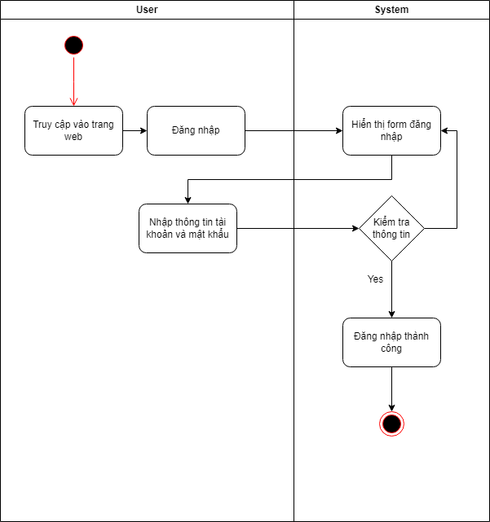

Quản lý thông tin tài khoản

Quản lý rủi ro
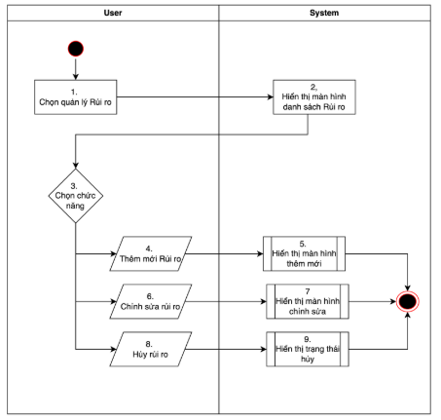
Tạo mới rủi ro:
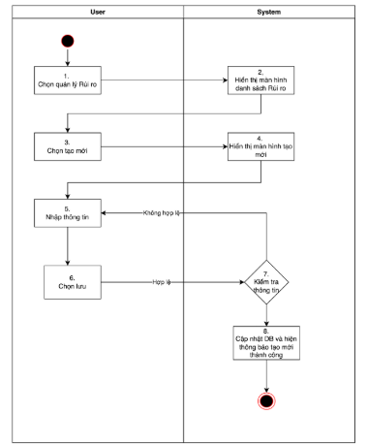
Xem rủi ro:
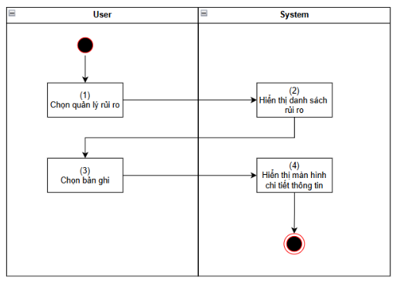
Chỉnh sửa rủi ro:
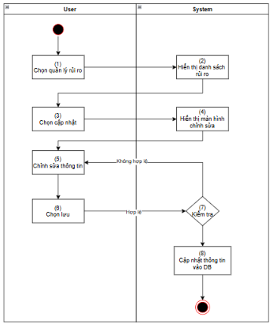
Xóa rủi ro:
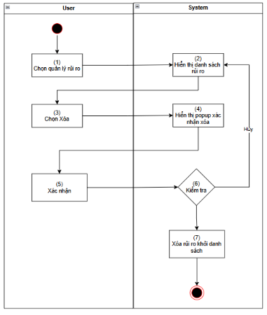

Quản lý dự án
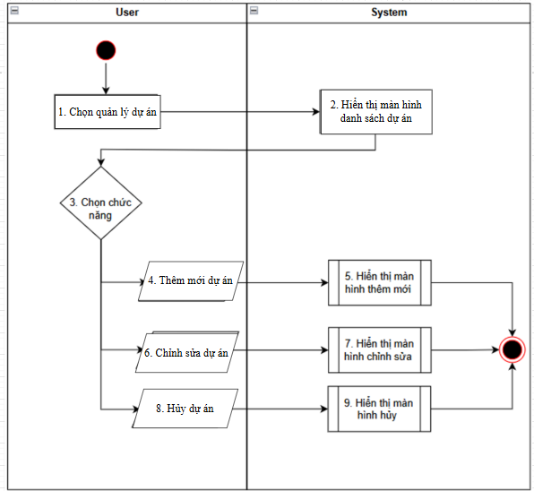
Tạo mới dự án
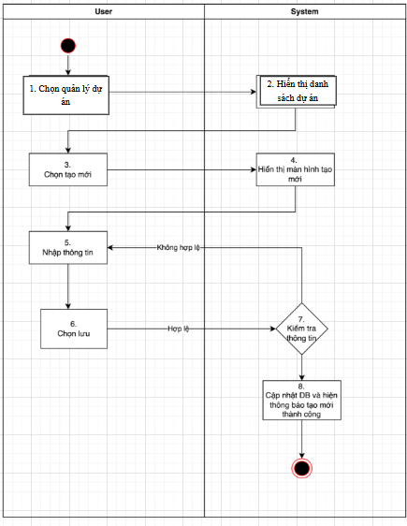
Xem dự án
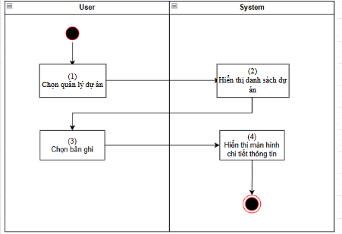
Chỉnh sửa dự án
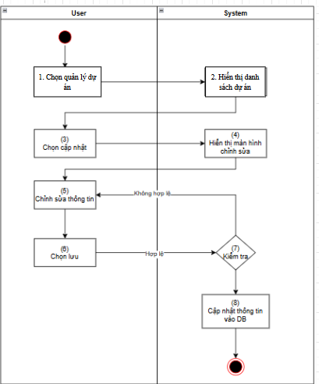
Xóa dự án
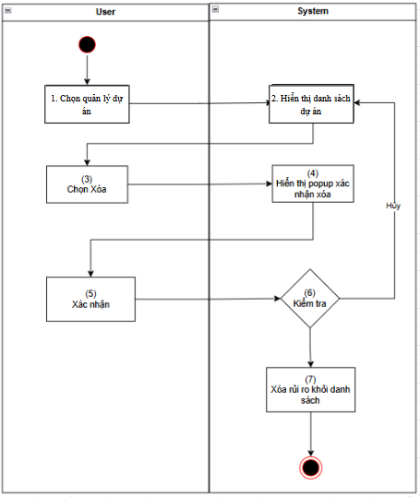

Quản lý phòng ban

Quản lý nhân sự

Quản lý công việc

Quản lý tài liệu

Quản lý danh mục chung

Quản lý tin nhắn

Thiết kế hệ thống

Xác định thực thể

Biểu đồ lớp thực thể đầy đủ

Biểu đồ thực thể liên kết mức vật lý

Thiết kế bảng
STT | Thuộc tính | Kiểu dữ liệu | Rằng buộc | Không để trống
1 | id | BIGINT | PK | X
2 | code | VARCHAR(30)
3 | name | VARCHAR(500)
4 | create_by | VARCHAR(255)
5 | create_date | DATETIME(6)
6 | description | TEXT
7 | modified_date | DATETIME(6)
8 | responsible_id | VARCHAR(255)
9 | state | INT
10 | status | INT |  | X
11 | update_by | VARCHAR(255)
12 | version | BIGINT
13 | address
14 | birthday | DATE
15 | department_id
16 | email
17 | gender
18 | password
19 | phone_number
20 | position_id
21 | role
22 | start_date
23 | manager_id
Bảng : User

Thiết kế giao diện hệ thống
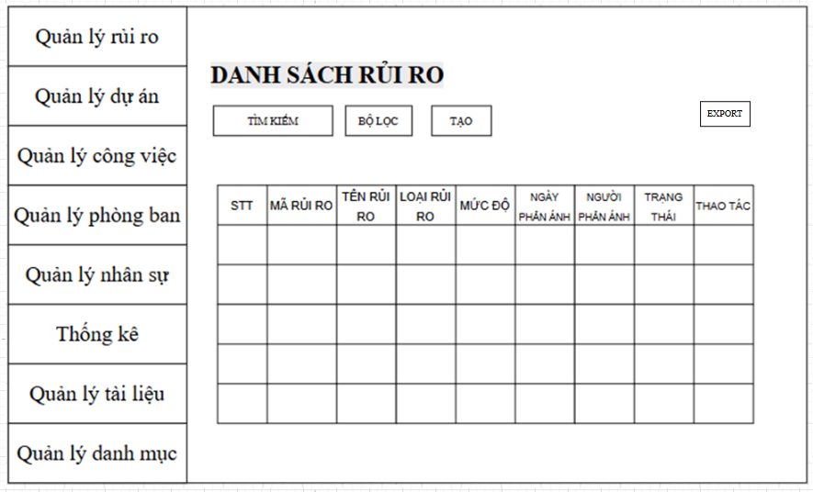
Hình dung màn hình giao diện quản lý rủi ro
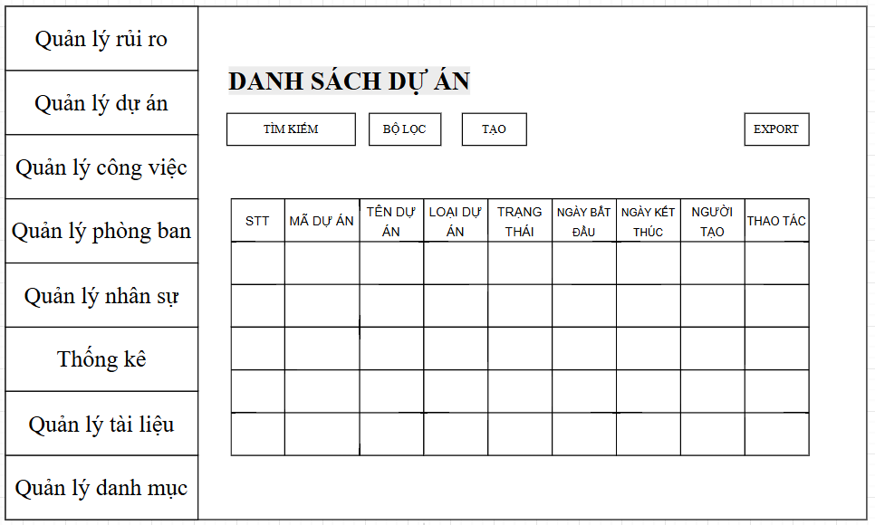
Hình dung màn hình giao diện quản lý dự án
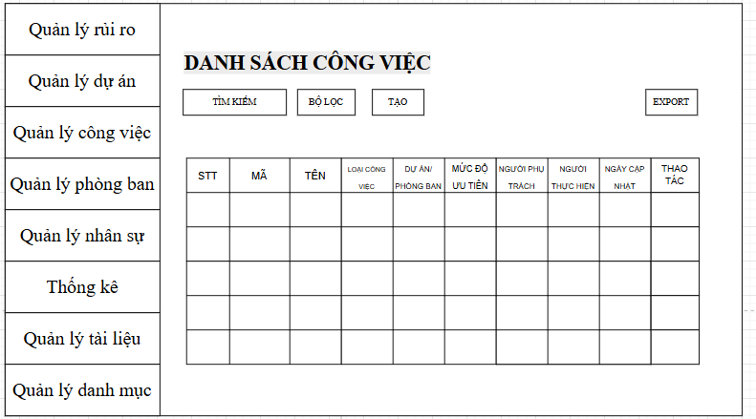
Hình dung màn hình giao diện quản lý công việc
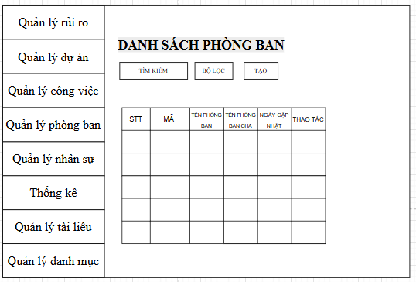
Hình dung màn hình giao diện quản lý phòng ban
Hình dung màn hình giao diện quản lý nhân sự
Hình dung màn hình giao diện thống kê
Hình dung màn hình giao diện quản lý tài liệu
Hình dung màn hình giao diện quản lý danh mục

CHƯƠNG 3: CÀI ĐẶT VÀ TRIỂN KHAI

Giới thiệu về công cụ và môi trường cài đặt

Visual studio code
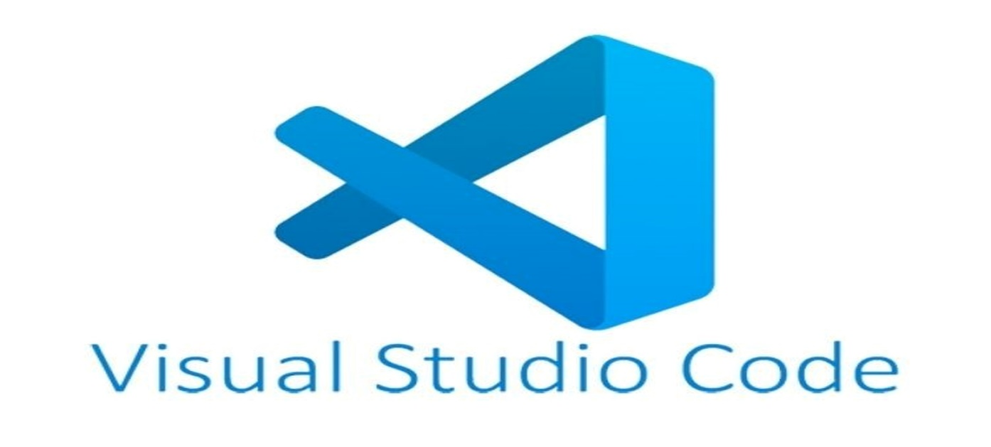
Visual Studio Code (VS Code) là một trình soạn thảo mã nguồn miễn phí, mã nguồn mở, đa nền tảng được phát triển bởi Microsoft. Ra mắt lần đầu vào năm 2015, VS Code đã nhanh chóng trở thành một trong những trình soạn thảo phổ biến nhất trong cộng đồng lập trình viên nhờ vào sự nhẹ nhàng, tốc độ nhanh, và tính năng phong phú, dễ mở rộng.
Đặc điểm chính của Visual Studio Code:
- Gọn nhẹ và linh hoạt
- Đa nền tảng
- Tích hợp Git
- Hỗ trợ nhiều ngôn ngữ lập trình
- Tiện ích mở rộng (Extensions)
- Tính năng IntelliSense
- Gỡ lỗi tích hợp (Debugging)
- Live Share
- Terminal tích hợp

Intellij
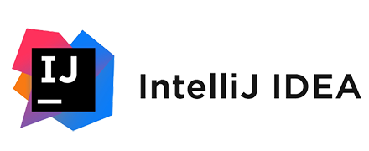
IntelliJ IDEA là một môi trường phát triển tích hợp (Integrated Development Environment - IDE) mạnh mẽ dành cho lập trình viên, đặc biệt là các lập trình viên Java. Được phát triển bởi JetBrains, IntelliJ IDEA được thiết kế để tăng hiệu quả làm việc thông qua việc hỗ trợ tối ưu quá trình viết mã, gỡ lỗi, và quản lý dự án.
Đặc điểm nổi bật của IntelliJ IDEA:
- Hỗ trợ nhiều ngôn ngữ lập trình
- Intelligent Code Completion (Hoàn thành mã thông minh)
- Gỡ lỗi (Debugging) mạnh mẽ
- Refactoring thông minh
- Hỗ trợ tốt cho phát triển web và di động
- Tích hợp Git và các hệ thống quản lý phiên bản
- Tính năng plugin phong phú
- Phân tích mã và kiểm tra lỗi tự động
Các phiên bản của IntelliJ IDEA:
IntelliJ IDEA có hai phiên bản chính:
- Community Edition: Phiên bản mã nguồn mở và miễn phí, hỗ trợ phát triển các ứng dụng Java SE và Android. Nó đủ mạnh cho hầu hết các dự án Java nhỏ và trung bình.
- Ultimate Edition: Phiên bản trả phí, cung cấp nhiều tính năng hơn cho các dự án doanh nghiệp, bao gồm hỗ trợ đầy đủ cho các framework web, công cụ cơ sở dữ liệu, các hệ thống quản lý phiên bản và các công cụ doanh nghiệp khác.

Kết quả giao diện

Kiểm thử hệ thống
- Kiểm thử đơn vị (Unit Test).
- Kiểm thử tích hợp (Integration Test).
- Kiểm thử hệ thống (System Test).

KẾT LUẬN VÀ BÀI HỌC KINH NGHIỆM

Kiến thức, kỹ năng đã đạt được
Qua thời gian thực hiện, dưới sự hướng dẫn tận tình của thầy Phạm Văn Hiệp, em đã cố gắng hoàn thành đề tài theo đúng yêu cầu và thời gian quy định. Trong suốt quá trình nghiên cứu và thực hiện đề tài, em đã lĩnh hội được những kiến thức, nội dung và kỹ năng sau đây:
- Restful Api
- ReactJs
- Java spring boot backend
- JSONWebtoken
- Github
- Kiểm thử chức năng

Bài học kinh nghiệm

Đề xuất cải tiến

TÀI LIỆU THAM KHẢO

